　附件2：车辆购置税免税审批表

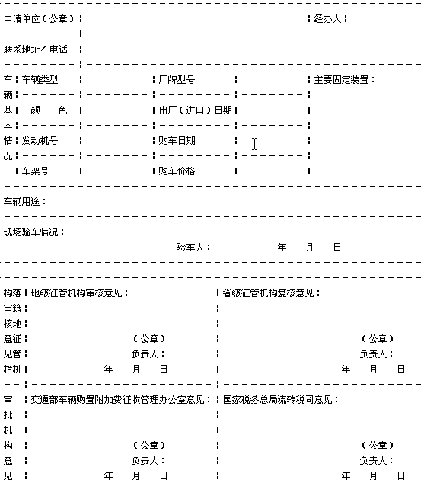

　　说明：本表粗线以上部分由纳税申报人如实填报，同时携带车辆货物进口证明书、报关文件、商检证明，免税车辆正、侧、内部固定装置彩色照片各一张，单位介绍信、车辆调拨（分配）单等到车辆落籍地征管机构申请办理免税审批手续。经地（市）级以上征管机构验车并签署意见，由省级征管机构审核同意后将本表一式三份报交通部车辆购置附加费征收管理办公室。交通部车辆购置附加费征收管理办公室审核无误后报国家税务总局流转税司审批。免税证明核发后，本表有关资料一并存档备查。

　　附件3：可继续执行的车购费文件

　　1.关于发布《车辆购置附加费征收业务规定》的通知（交财发〔1994〕1161号）

　　2.关于发布《车辆购置附加费档案管理办法》的通知（交财发〔1994〕1162号）

　　3.关于转发财政部《车辆购置附加费管理办法》的通知（交财发〔1997〕50号）

　　4.关于发布《车辆购置附加费统计管理暂行规定》的通知（交财发〔1996〕286号）

　　5.关于修订“车辆购置附加费征收月报表”格式和做好月报编报工作的通知（财公字〔1995〕35号）

　　6.关于发布《车辆购置附加费收支核算规程》的通知（交财发〔1996〕360号）

　　7.关于发布《车辆购置附加费征管经费使用管理暂行办法》的通知（财工字〔1997〕137号）

　　8.关于发布《车辆购置附加费票证管理规定》的通知（〔90〕交财字376号）

　　9.关于统一印制车辆购置附加费专用票据和修改凭证、票据样式及内容的通知（交财发〔1994〕451号）

　　10.关于进一步加强车购费票证管理工作的通知（交车购办字〔2000〕8号）

　　11.关于车辆购置附加费凭证遗失补办问题的补充规定（交财发〔1996〕618号）

　　12.关于印发《征收车辆购置附加费车辆价格信息工作制度》的通知（交财发〔1995〕242号）

　　13.关于报送车辆价格信息的通知（交车购办字〔2000〕12号）

　　14.关于印发宁波市车购办《车辆费计算机管理规定》的通知（财公字〔1997〕228号）